**Rome**

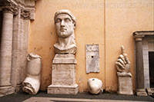

**Capitolijnse Musea**

* Voor wie geïnteresseerd is in Romeinse kunst zijn de Capitolijnse Musea in Rome een absolute must.
* Verspreid over twee gebouwen vind je hier een groot aanbod van standbeelden, sarcofagen en mozaïeken uit de tijd van het Romeinse keizerrijk.
* De musea zijn gelegen bovenop de [Capitolijn](http://www.stadsverkenner.com/rome/campidoglio) - vandaar de naam van het museum - aan het Campidoglio plein.

**Delen van het  
Standbeeld van Constantijn II**

* De collectie bevindt zich in twee paleizen die elk aan een kant van het door Michelangelo ontworpen plein liggen.
* De twee gebouwen zijn met elkaar verbonden via een ondergrondse gang die langs het antieke Tabularium leidt.
* De oorsprong van het museum ligt bij paus Pius IV die zijn indrukwekkende collectie antieke bronzen sculpturen in 1471 aan de stad schonk zodat het publiek de verzameling kon bewonderen.
* De verzameling werd bewaard in een gebouw bovenop de [Capitolijn](http://www.stadsverkenner.com/rome/campidoglio).

**Palazzo dei Conservatori**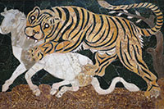

Capitolijnse Galerij

* De ingang voor beide musea is aan het Palazzo dei Conservatori, het gebouw dat aan de rechterkant ligt komende van de Cordonata trappen.
* Het 16e eeuwse, drie verdiepingen tellende paleis bezit een groot aantal kunstwerken, vooral Romeinse beelden.
* Enkele van de bekendste zijn de Spinario, een bronzen beeld uit de eerste eeuw n.C. en de Wolvin uit de 5de eeuw v.C.
* Daarnaast zijn er ook een reeks interessante 16e en 17e eeuwse schilderijen en een verzameling porcelein te zien.
* Op de binnenplaats staan restanten van een kolossaal standbeeld van keizer Constantijn II uit de vierde eeuw n.C.

**Palazzo Nuovo**

* 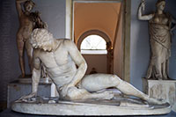Het Palazzo Nuovo werd in de 17e eeuw gebouwd naar een ontwerp van Michelangelo als tegenhanger van het Palazzo dei Conservatori aan de andere kant van het plein.

Stervende Galliër

* Op de twee verdiepingen worden antieke Romeinse kunstwerken getoond zoals standbeelden, bustes, sarcofagen en mozaïeken.
* 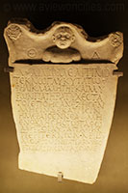Zo kan je hier het originele ruiterstandbeeld vinden van Marcus Aurelius (een kopie staat op het plein voor het museum) evenals beroemde beelden zoals de Stervende Galliër, een Romeinse kopie van het Griekse beeld Discobolus en de Marmeren Faun.

Romeins Grafschrift

**Epigrafische galerij en het Tabularium**

* Naast de vernoemde gebouwen is er de Galleria Congiunzione, een ondergrondse galerij die de twee palazzo’s met elkaar verbindt.
* In de tunnel bevindt zich de zogenaamde Galleria Lapidaria, een verzameling epigrafen.
* Het is verbonden met het Tabularium, een gebouw uit de Antieke tijd dat door de Romeinen gebruikt werd als archiefruimte voor officiële documenten.
* Tijdens de Middeleeuwen werd het Palazzo Senatorio bovenop het Tabularium gebouwd.
* De restanten van dat gebouw kan men hier bekijken. Vanuit de Tabularium galerij heeft men ook een prachtig zicht over het [Forum Romanum](http://www.stadsverkenner.com/rome/forumromanum).